Ngày soạn | Ngày dạy | Ngày | 12/3/25 | 13/3/25 | 13/3/25 | 20/3/25
18/2/2025 | Ngày dạy | TT tiết theo TKB | 3 | 4 | 2 | 3
18/2/2025 | Ngày dạy | Lớp | 9A | 9D | 9A | 9D

CHƯƠNG IX. ĐA GIÁC ĐỀU

TUẦN 24,25: TIẾT 38-39

BÀI 2. PHÉP QUAY (2 TIẾT)
I. MỤC TIÊU:
1. Kiến thức:
Học xong bài này, HS đạt các yêu cầu sau:
- Nhận biết được phép quay (quanh tâm $O$, theo chiều quay của kim đồng hồ hoặc ngược chiều quay của kim đồng hồ), trên mặt phẳng; Nhận biết được phép quay thuận chiều, phép quay ngược chiều trên mặt phẳng.
- Nhận biết được phép quay (tâm $O$ góc quay $0°$ hoặc góc quay $360°$) giữ nguyên mọi điểm (trên mặt phẳng).
- Nhận biết được phép quay giữ nguyên hình đa giác đều.
- Bước đầu biết được ứng dụng trong thực tiễn của phép quay giữ nguyên hình đa giác đều.
2. Năng lực
Năng lực chung:
- Năng lực tự chủ và tự học trong tìm tòi khám phá
- Năng lực giao tiếp và hợp tác trong trình bày, thảo luận và làm việc nhóm
- Năng lực giải quyết vấn đề và sáng tạo trong thực hành, vận dụng.
Năng lực riêng: tư duy và lập luận toán học, giao tiếp toán học; mô hình hóa toán học; giải quyết vấn đề toán học.
- Tư duy và lập luận toán học: So sánh, phân tích dữ liệu, phân tích, lập luận để giải thích được khái niệm một số phép quay: phép quay tâm $O$, phép quay thuận chiều, phép quay ngược chiều, phép quay giữ nguyên đa giác đều,…
- Giải quyết vấn đề toán học: Mô tả được các phép quay tâm $O$, phép quay thuận chiều, phép quay ngược chiều, phép quay giữ nguyên đa giác đều,…
- Mô hình hóa toán học: Mô tả dữ kiện bài toán, giải quyết một số vấn đề thực tiễn liên quan đến phép quay.
- Giao tiếp toán học: đọc, hiểu thông tin toán học.
- Sử dụng công cụ, phương tiện học toán: compa, bút chỉ, máy tính cầm tay.
3. Phẩm chất
- Tích cực thực hiện nhiệm vụ khám phá, thực hành, vận dụng.
- Có tinh thần trách nhiệm trong việc thực hiện nhiệm vụ được giao.
- Khách quan, công bằng, đánh giá chính xác bài làm của nhóm mình và nhóm bạn.
- Tự tin trong việc tính toán; giải quyết bài tập chính xác.
II. THIẾT BỊ DẠY HỌC VÀ HỌC LIỆU
1 - GV: SGK, SGV, Tài liệu giảng dạy, giáo án PPT, PBT (ghi đề bài cho các hoạt động trên lớp), các hình ảnh liên quan đến nội dung bài học,...
2 - HS:
- SGK, SBT, vở ghi, giấy nháp, đồ dùng học tập (bút, thước...), bảng nhóm, bút viết bảng nhóm.
III. TIẾN TRÌNH DẠY HỌC
A. HOẠT ĐỘNG KHỞI ĐỘNG (MỞ ĐẦU)
a) Mục tiêu: Gợi động cơ, tạo tình huống xuất hiện trong thực tế để HS tiếp cận với phép quay.
b) Nội dung: HS đọc tình huống mở đầu, từ đó nảy sinh nhu cầu tìm hiểu phép quay.
c) Sản phẩm: HS trả lời câu hỏi và hoàn thiện các bài tập được giao.
d) Tổ chức thực hiện:
Bước 1: Chuyển giao nhiệm vụ:
- GV trình chiếu câu hỏi mở đầu và cho HS suy nghĩ, trả lời:
Bạn Ánh cắt một miếng bìa có dạng hình tròn tâm $O$, ghim miếng bìa đó lên bảng tại tâm $O$ và gắn một đầu của chiếc kim vào tâm $O$ của hình tròn (Hình 23).
Giả sử chiếc kim đi qua điểm $A$ thuộc đường tròn $(O)$. Bạn Ánh quay chiếc kim quanh điểm $O$, theo chiều kim đồng hồ, sao cho chiếc kim đi qua điểm $B$ thuộc đường tròn $(O)$ với cung AmB có số đo $60°$.
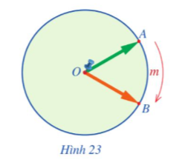
Phép quay như trên biến một điểm M khác điểm O thành điểm nào?
Bước 2: Thực hiện nhiệm vụ: HS quan sát và chú ý lắng nghe, thảo luận nhóm và thực hiện yêu cầu theo dẫn dắt của GV.
Bước 3: Báo cáo, thảo luận: GV gọi đại diện một số thành viên nhóm HS trả lời, HS khác nhận xét, bổ sung.
Bước 4: Kết luận, nhận định: GV ghi nhận câu trả lời của HS, trên cơ sở đó dẫn dắt HS vào tìm hiểu bài học mới: “Phép quay là một công cụ mạnh mẽ trong hình học, giúp giải quyết nhiều bài toán liên quan đến đối xứng và biến đổi hình học. Trong bài hôm nay, chúng ta cùng tìm hiểu một vài phép quay đơn giản”.
$⇒$ PHÉP QUAY
B. HÌNH THÀNH KIẾN THỨC MỚI
Hoạt động 2: Phép quay
a) Mục tiêu:
- HS nhận biết được phép quay.
b) Nội dung:
- HS đọc SGK, nghe giảng, thực hiện các nhiệm vụ được giao, suy nghĩ trả lời câu hỏi, thực hiện HĐ 1, Luyện tập 1 và Ví dụ 1 .
c) Sản phẩm: HS hình thành được kiến thức bài học, câu trả lời của HS cho các câu hỏi, HS nhận biết được phép quay.
d) Tổ chức thực hiện:
HĐ CỦA GV VÀ HS | SẢN PHẨM DỰ KIẾN
Bước 1: Chuyển giao nhiệm vụ:  - GV triển khai phần HĐ1 cho HS thực hiện theo nhóm đôi hoàn thành yêu cầu:  + GV gợi ý:  - Tia $OM$ (hay $ON$) quay quanh điểm nào, quay theo chiều nào (theo chiều kim đồng hồ hay ngược chiều kim đồng hồ);  - Điểm $M$ (hay $N$) dần dịch chuyển trên đường tròn $(O)$ đến vị trí mới là điểm nào;  - Góc giữa hai tia (trước và sau khi quay) là khoảng bao nhiêu độ.  + Sau thời gian thảo luận, GV mời 1 HS lên bảng thực hiện ý a).  + GV mời một số HS nêu ý kiến trả lời phần b).  + GV nhận xét và chốt lại đáp án đúng.  - Từ đó, GV đưa ra nhận xét.  - GV cho HS thực hiện cá nhân Ví dụ 1:  + Sau thời gian thực hiện, GV mời 2 HS trả lời.  + GV nhận xét.  - GV triển khai Luyện tập cho HS thực hiện cá nhân vào vở:  + GV đặt câu hỏi: Các điểm A, B, C, D lần lượt đối xứng với những điểm nào qua O.  + GV yêu cầu HS lên bảng trình bày bài giải.  + GV quan sát, nhận xét và chữa bài cho HS.  Bước 2: Thực hiện nhiệm vụ:  - HĐ cá nhân: HS suy nghĩ, hoàn thành vở.  - HĐ cặp đôi, nhóm: các thành viên trao đổi, đóng góp ý kiến và thống nhất đáp án.  Cả lớp chú ý thực hiện các yêu cầu của GV, chú ý bài làm các bạn và nhận xét.  - GV: quan sát và trợ giúp HS.  Bước 3: Báo cáo, thảo luận:  - HS trả lời trình bày miệng/ trình bày bảng, cả lớp nhận xét, GV đánh giá, dẫn dắt, chốt lại kiến thức.  Bước 4: Kết luận, nhận định: GV tổng quát lưu ý lại kiến thức trọng tâm  + Khái niệm phép quay. | I. Khái niệm  HĐ1:  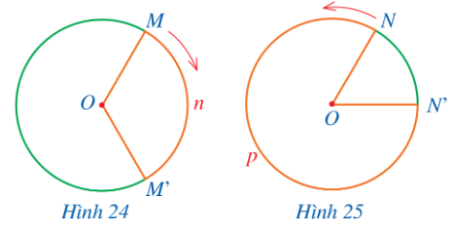  Nhận xét:  + Ở hình 24, ta có phép quay thuận chiều $120°$ tâm $O$. Ở hình 25, ta có phép quay ngược chiều $300°$ tâm $O$.  + Cho điểm $O$ cố định và số thực $α$. Bằng cách tương tự như trên, ta nhận được:  Phép quay thuận chiều $α°$ $(0<α°<360°)$ tâm $O$ giữ nguyên điểm $O$, biến điểm $M$(khác điểm $O$) thành điểm $M’$ thuộc đường tròn $(O; OM)$ sao cho tia $OM$ quay thuận chiều kim đồng hồ đến tia $OM’$ thì điểm $M$ tạo nên cung $MM’$ có số đo $α°$. Phép quay ngược chiều $α°$ tâm $O$ được phát biểu tương tự.  + Lưu ý rằng phép quay $0°$ và phép quay $360°$ giữ nguyên mọi điểm.  Ví dụ 1: (SGK-tr.87)  Hướng dẫn giải (SGK-tr.87)  Luyện tập:  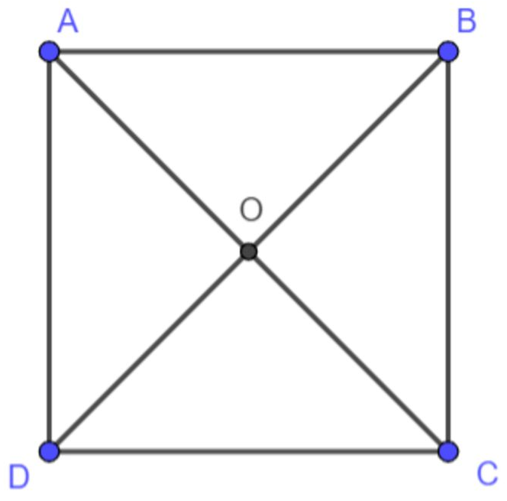  Phép quay thuận chiều $180°$ tâm $O$ sẽ biến mỗi điểm $A, B, C, D$ thành điểm đối xứng với nó qua tâm $O$.
Hoạt động 2: Phép quay giữ nguyên hình đa giác đều
a) Mục tiêu:
- HS nhận biết được phép quay giữ nguyên đa giác đều.
b) Nội dung:
- HS đọc SGK, nghe giảng, thực hiện các nhiệm vụ được giao, suy nghĩ trả lời câu hỏi, thực hiện HĐ 2 và Ví dụ 2.
c) Sản phẩm: HS hình thành được kiến thức bài học, câu trả lời của HS cho các câu hỏi, HS mô tả được các phép quay giữ nguyên hình đa giác đều.
d) Tổ chức thực hiện:
HĐ CỦA GV VÀ HS | SẢN PHẨM DỰ KIẾN
Bước 1: Chuyển giao nhiệm vụ:  - GV triển khai phần HĐ2 cho HS thực hiện theo nhóm đôi hoàn thành yêu cầu:  + GV cho HS chuẩn bị miếng bìa có dạng hình lục giác đều được ghim tại tâm $O$ (như Hình 27), rồi thực hành như các phần a) và b).  + Sau thời gian thảo luận, GV mời 1 HS lên bảng thực hiện ý a).  + GV mời một số HS nêu ý kiến trả lời phần b).  + GV nhận xét và chốt lại đáp án đúng.  + GV đặt câu hỏi: Hình đạng, kích thước của lục giác đều có thay đổi hay không qua các phép quay vừa thực hiện.  - GV đưa ra nhận xét.  - GV chú ý cho HS.  - GV cho HS thực hiện cá nhân Ví dụ 2:  + Sau thời gian thực hiện, GV mời 1 HS trả lời.  + GV nhận xét.  Bước 2: Thực hiện nhiệm vụ:  - HĐ cá nhân: HS suy nghĩ, hoàn thành vở.  - HĐ cặp đôi, nhóm: các thành viên trao đổi, đóng góp ý kiến và thống nhất đáp án.  Cả lớp chú ý thực hiện các yêu cầu của GV, chú ý bài làm các bạn và nhận xét.  - GV: quan sát và trợ giúp HS.  Bước 3: Báo cáo, thảo luận:  - HS trả lời trình bày miệng/ trình bày bảng, cả lớp nhận xét, GV đánh giá, dẫn dắt, chốt lại kiến thức.  Bước 4: Kết luận, nhận định: GV tổng quát lưu ý lại kiến thức trọng tâm  + Phép quay giữ nguyên hình đa giác đều. | II. Phép quay giữ nguyên hình đa giác đều  HĐ 2:  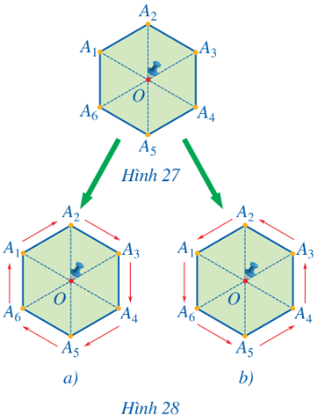  a) $A_{1}$,$A_{2},$ $A_{3}, A_{4},A_{5},A_{6}$ lần lượt quay đến vị trí $A_{2},A_{3},A_{4},A_{5},A_{6},A_{1}$.  Hình lục giác đều sau khi quay đến một hình mới trùng với chính nó.  b) $A_{1}$,$A_{2},$ $A_{3}, A_{4},A_{5},A_{6}$ lần lượt quay đến vị trí $A_{6},A_{1},A_{2},A_{3},A_{4},A_{5}$.  Hình lục giác đều sau khi quay đến một hình mới trùng với chính nó.  Nhận xét:  Ở Hình 28a, có 6 phép quay thuận chiều $α°$ tâm $O$giữ nguyên lục giác đều  $A_{1}A_{2}A_{3}A_{4}A_{5}A_{6}$ với α° lần lượt nhận các giá trị $α_{1}°=60°;α_{2}=120°,…;α_{6}=360°.$  Ở Hình 28b, có 6 phép quay ngược chiều $α°$ tâm $O$ giữ nguyên lục giác đều  $A_{1}A_{2}A_{3}A_{4}A_{5}A_{6}$ với $α°$ lần lượt nhận các giá trị $α_{1}°=60°;α_{2}=120°,…;α_{6}=360°.$  Trong trường hợp tổng quát, ta có:  Phép quay giữ nguyên hình đa giác $A_{1}A_{2}…A_{n }(n≥3, n ϵ N)$có tâm $O$.  Phép quay giữ nguyên hình đa giác đều $A_{1}A_{2}…A_{n}$là phép quay tâm $O$ biến mỗi đỉnh của hình đa giác đều thành một đỉnh của hình đa giác đều đó.  Chú ý:  Người ta chứng minh được rằng chỉ có các phép quay sau đây giữ nguyên hình đa giác đều $A_{1}A_{2}…A_{n }(n≥3, n ϵ N)$tâm $O$; các phép quay thuận chiều $α°$ tâm $O$ và các phép quay ngược chiều α° tâm $O$, với $α°$ lần lượt nhận các giá trị:  $α_{1}°=\frac{360°}{n};α_{2}°=\frac{2. 360°}{n}…$, $α_{n}°=\frac{n . 360°}{n}$.  Ví dụ 2: (SGK-tr.88)  Hướng dẫn giải (SGK-tr.88)

C. HOẠT ĐỘNG LUYỆN TẬP
a) Mục tiêu : Học sinh củng cố lại kiến thức đã học thông qua một số bài tập.
b) Nội dung : HS vận dụng các kiến thức của bài học làm bài tập 1, 2, 3 (SGK-tr.89)
c) Sản phẩm học tập : Câu trả lời của HS về khái niệm phép quay, phép quay giữ nguyên đa giác đều.
d) Tổ chức thực hiện :
Bước 1 : Chuyển giao nhiệm vụ :
- GV cho HS làm câu hỏi trắc nghiệm :
Câu 1. Cho hình ngũ giác đều $ABCDE$ có tâm $O$. Phép quay ngược chiều tâm $O$ biến điểm $A$ thành điểm$E$ thì các điểm $D$ tương ứng biến thành các điểm nào?
A. A B. B C. C D. D
Câu 2. Cho hình đa giác đều có 12 cạnh $A_{1}A_{2}A_{3}...A_{11}A_{12}$, với tâm $O$. Tìm phát biểu sai trong các phát biểu sau:
A. Các phép quay thuận chiều αº tâm $O$, với αº lần lượt nhận các giá trị $30°, 60°; 90°; ...; 330°, 360$° giữ nguyên hình đa giác đều $A_{1}A_{2}A_{3}...A_{11}A_{12}$.
B. Các phép quay thuận chiều αº tâm $O$, với αº lần lượt nhận các giá trị $30°, 60°; 90°; ...; 330°, 360°$ giữ nguyên hình đa giác đều $A_{1}A_{2}A_{3}...A_{11}A_{12}$.
C. Các phép quay ngược chiều αº tâm $O$, với αº lần lượt nhận các giá trị $20°; 40°; ...; 340°; 360°$ giữ nguyên hình đa giác đều $A_{1}A_{2}A_{3}...A_{11}A_{12}$.
D. Các phép quay ngược chiều αº tâm $O$, với αº lần lượt nhận các giá trị $30°, 60°; 90°; ...; 330°, 360°$ giữ nguyên hình đa giác đều $A_{1}A_{2}A_{3}...A_{11}A_{12}$.
Câu 3. Khi quan sát la bàn (Hình a), bác An thấy con tàu mà bác điều khiển đang đi thẳng và di chuyển về hướng Bắc. Hỏi bác phải thực hiện phép quay nào trên bánh lái (Hình b) để con tàu rẽ sang hướng Đông?
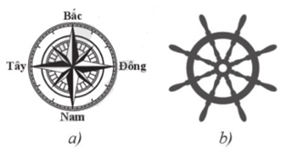
A. Thực hiện phép quay thuận chiều 90°.
B. Thực hiện phép quay ngược chiều 90°.
C. Thực hiện phép quay thuận chiều 45°.
D. Thực hiện phép quay ngược chiều 45°.
Câu 4. Cho hình đa giác đều có 9 cạnh $ABCDEFGHI$ với tâm $O$ (Hình 19). Tìm phát biểu đúng trong các phát biểu sau:
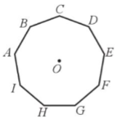
A. Các phép quay thuận chiều αº tâm $O$, với α° lần lượt nhận các giá trị $40°; 80°; ...; 320°; 360°$ giữ nguyên hình đa giác đều $ABCDEFGHI$.
B. Phép quay ngược chiều 80° tâm $O$ biến các điểm $A, B, C, D, E$ lần lượt thành các điểm $H, I, E, B, C.$
C. Phép quay ngược chiều 120° tâm $O$ biến các điểm $A, B, C, D, E$ lần lượt thành các điểm $G, H, I, A, C$.
D. Phép quay thuận chiều 60° tâm $O$ biến các điểm $A, B, C, D, E$ lần lượt thành các điểm $C, D, E, F, G$.
Câu 5. Cho hình vuông $ABCD$tâm $O$. Chỉ ra phép quay thuận chiều tâm $O$ sao cho phép quay đó biến mỗi điểm $A, B, C, D$ thành điểm đối xứng với nó qua tâm $O$.
A. Phép quay thuận chiều 120° tâm $O$
B. Phép quay thuận chiều 180° tâm $O$
C. Phép quay thuận chiều 90° tâm $O$
D. Phép quay thuận chiều 60° tâm $O$
- Đáp án câu hỏi trắc nghiệm
Câu 1 | Câu 2 | Câu 3 | Câu 4 | Câu 5
C | C | A | A | B

Bước 2 : Thực hiện nhiệm vụ : HS quan sát và chú ý lắng nghe, thảo luận nhóm, hoàn thành các bài tập GV yêu cầu.
- GV quan sát và hỗ trợ.
Bước 3 : Báo cáo, thảo luận :
- Câu hỏi trắc nghiệm: HS trả lời nhanh, giải thích, các HS chú ý lắng nghe sửa lỗi sai.
- Mỗi bài tập GV mời HS trình bày. Các HS khác chú ý chữa bài, theo dõi nhận xét bài trên bảng.
Kết quả :
1.
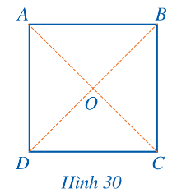
Phép quay thuận chiều tâm $O$ biến $A$ thành $D$ thì điểm $B$ biến thành $A, C$ biến thành $B$, $D$ biến thành $C$.
2.
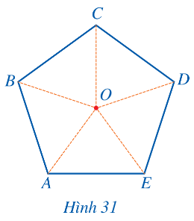
a) Phép quay ngược chiều tâm $O$ biến điểm $A$ thành điểm $E$ thì điểm $B$thành $A, C$ thành $B, D$ thành $C, E$ thành $D$.
b) Phép quay cùng chiều hoặc ngược chiều $α°$ tâm $O$ với $α°$ lần lượt nhận các giá trị $72°, 144°, 216°, 288°, 360°$ giữ nguyên ngũ giác đều.
3.
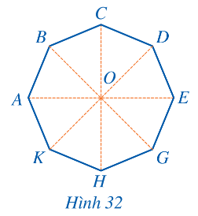
Phép quay cùng chiều hoặc ngược chiều $α°$ tâm $O$ với $α°$ lần lượt nhận các giá trị $45°, 90°, 135°, 180°, 225°, 270°, 315°, 360°$ giữ nguyên đa giác đều.
Bước 4: Kết luận, nhận định:
- GV chữa bài, chốt đáp án, tuyên dương các hoạt động tốt, nhanh và chính xác.
- GV chú ý cho HS các lỗi sai hay mắc phải khi thực hiện giải bài tập.

D. HOẠT ĐỘNG VẬN DỤNG
a) Mục tiêu:
- Học sinh thực hiện làm bài tập vận dụng thực tế để nắm vững kiến thức.
- HS thấy sự gần gũi toán học trong cuộc sống, vận dụng kiến thức vào thực tế, rèn luyện tư duy toán học qua việc giải quyết vấn đề toán học
b) Nội dung: HS sử dụng SGK và vận dụng kiến thức để trao đổi và thảo luận hoàn thành các bài toán theo yêu cầu của GV.
c) Sản phẩm: HS hoàn thành các bài tập được giao.
d) Tổ chức thực hiện:
Bước 1: Chuyển giao nhiệm vụ:
- GV yêu cầu HS hoạt động hoàn thành bài tập 4 (SGK-tr.89)
Bước 2: Thực hiện nhiệm vụ:
- HS suy nghĩ, trao đổi, thảo luận thực hiện nhiệm vụ.
- GV điều hành, quan sát, hỗ trợ.
Bước 3: Báo cáo, thảo luận: GV mời đại diện một vài HS trình bày miệng.
Kết quả:
4.
a) 6 đầu mút của hình chong chóng là các đỉnh của lục giác đều tâm $O$ được kí hiệu trong hình vẽ.
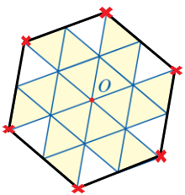
b) Các phép quay giữ nguyên chong chóng : Phép quay cùng chiều hoặc ngược chiều $α°$ tâm $O$ với $α°$ lần lượt nhận các giá trị $60°, 120°, 180°, 240°, 300°, 360°.$
Bước 4: Kết luận, nhận định:
- GV nhận xét, đánh giá khả năng vận dụng làm bài tập, chuẩn kiến thức và lưu ý thái độ tích cực khi tham gia hoạt động và lưu ý lại một lần nữa các lỗi sai hay mắc phải cho lớp.
* HƯỚNG DẪN VỀ NHÀ
- Ghi nhớ kiến thức trong bài.
- Hoàn thành bài tập trong SBT.
- Chuẩn bị bài sau “Ôn tập cuối chương 9”.

